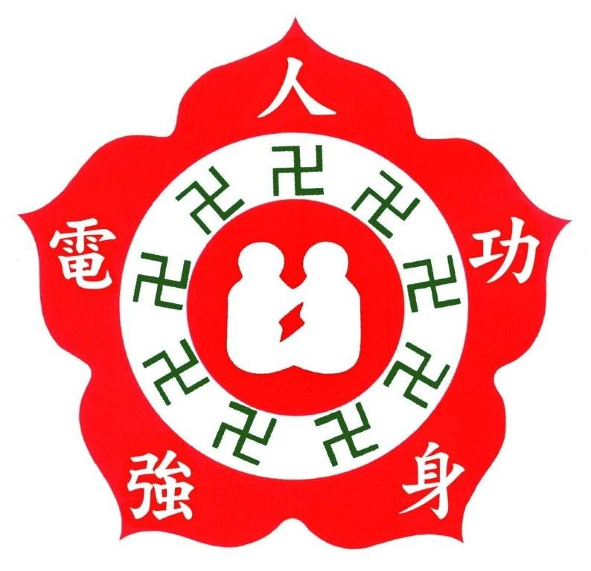 | 台灣人電強身功總會三峽共修處基礎班第11期研習簡章

一、 人電強身功簡介
人電強身功是一門養生氣功，是魏春老師結合祖師爺Dr.Dasira Narada的人電功與田瑞生大師的中國佛法芳香型智悟氣功而成。具簡單、易學、有效果的特性，適合現代社會的養生槪念。勤練之，很快就會有“有病袪病，無病強身”的效果，可調整自身體質，改善身體狀況；並可為他人保健，活絡氣血提升免疫力。我們的願景：保健強身、美滿家庭；關懷人群、祥和社會。歡迎加入我們的行列！
二、研習及報名資訊
(一)研習日期及時間：114年6月07日至114年6月08日/ 114年6月14日至114年6月15日
(六)10:00~12:00、 16:00~18:00 (日)10:00~12:00 共六堂，不可缺課。
研習地點：新北市三峽區大同路1號(介壽國小至美樓4樓學生活動中心)
(二)報名須知：請填寫報名表（年滿14歲以上；即日起至額滿為止。）
1. 採預約報名─報名截止日期：114年05月31日止(逾期不接受報名)。
如報名人數不足15名，則本研習會取消(所繳費用全數退還)。
2. 繳納費用：研習保證金500元（全勤者限結業當日退還）及書本資料費100元，共計600元。
3. 繳納時間及地點：
(1) 時間：每週一 晚上18:50至20:50
(2) 地點：新北市三峽區大同路1號(介壽國小至美樓4樓學生活動中心)
(3) 洽詢電話：賴秀琴師姐 0929-777002 賴麗雲師姐 0911-726615 陳美容師姐0933-848521
「台灣人電強身功總會」經內政部96.7.3台內社字第0960104177號函核准在案

----------------------------------------------------------------------------------------------------------------------------------------------

台灣人電強身功總會三峽基礎班第11期報名表

姓名： 性別： □男 □女 出生：民國 年 月 日

聯絡地址：□□□□□

EMAIL ADDRESS：

聯絡電話：

本人已審慎詳閱且已充分瞭解本研習會之一切課程僅供參考與研究用，並非明示或暗示保證得以治療任何病症。本人自願接受人電強身功課程，若因此直接或間接發生任何急性或慢性事故，本人願自行負責一切法律、醫療與賠償責任。上課時間，本人自身財物或安全自行負責，如發生任何狀況，本人願意放棄法律追訴權。（★ 有精神疾病及癌症末期者，不建議練功）。

簽名（SIGNATURE） 日期（DATE）

介紹學員姓名： 聯絡電話：

